HZ-Stoßverbinder BLF Buche dunkel Formteil an Sollbruchstelle einkürzen

Hans Weitzel

Eigenschaften

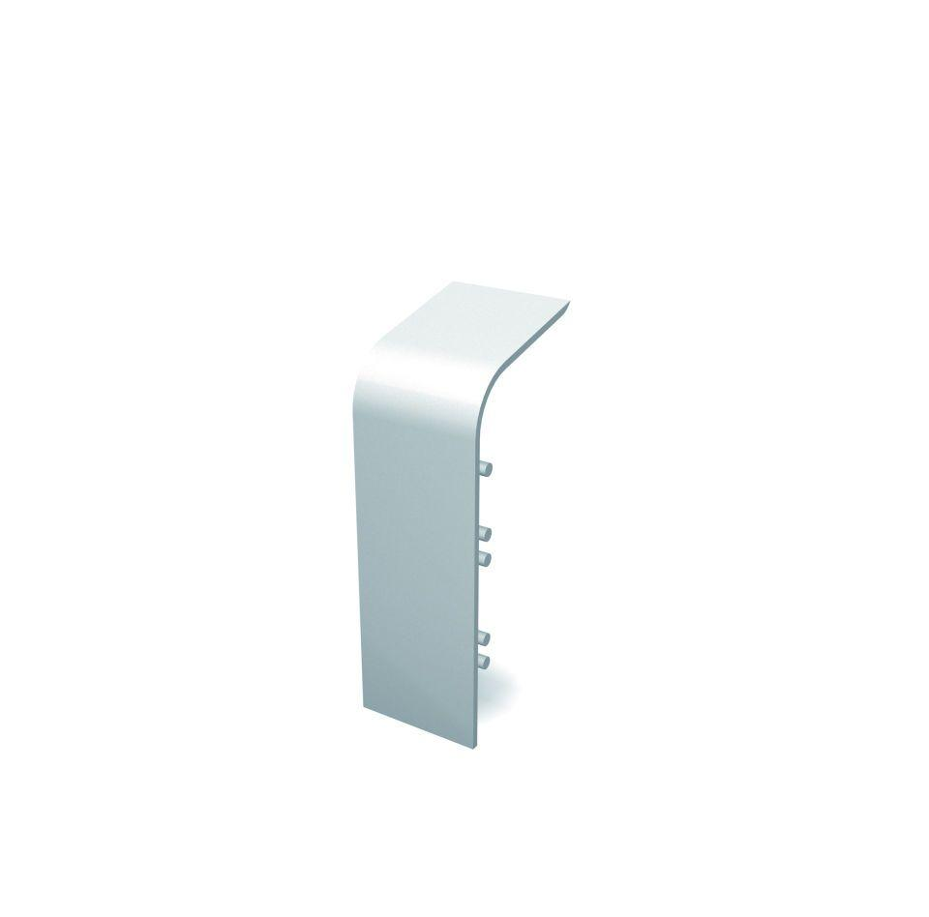

GTIN:

4022023208719

HAN:

4133

Dekor

Buche

Farbton

dunkelbraun

Oberfläche

Dekor

Profilart

Anschlussprofil

Werkstoff

Polystyrol (PS)

Höhe (mm)

93,00

Länge (mm)

40,00

Tiefe (mm)

30,00

Befestigung

gesteckt

Brandverhalten

B2